
ZS a MS Nový Jičín
Anglický jazyk
VY_22_ INOVACE_05

PRACOVNÍ LIST: Ve třídě

Autorem materiálu a všech jeho částí, pokud není uvedeno jinak, je Mgr. Pavla Zákostelská.
Ročník: 6.
Období: říjen 2012
Vzdělávací oblast: Anglický jazyk
Klíčová slova: školní třída
Anotace: Pracovní list určený k samostatnému procvičování slovíček týkajících se třídy, práce se slovníkem.

- Přiřaď k obrázku správné slovíčko a dopiš správnou výslovnost:

DESK / ______ / 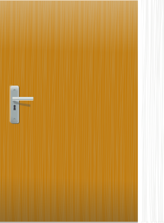

CLASSROOM / _________ / 

BLACKBOARD / __________ / 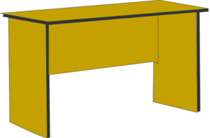
WINDOW / _________ / 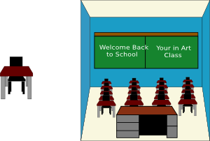

DOOR / _______ / 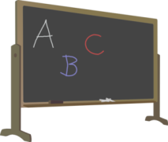
CHAIR / ________ / 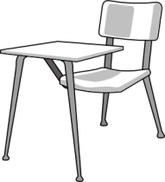 TABLE / ________ /

Nápověda : dór, čér,windou, tejbl, blekbórd, klásrům, desk

- Najdi ve slovníku výrazy a doplň je do tabulky

UČITEL |  | KNIHA
ŽÁK |  | SEŠIT

- Doplň chybějící písmena do slov a slova přelož do českého jazyka:

TA__LE _______ WIND__W ___________

CHAI__ ________ BLACKBOA_D ___________

D__OR _________ __ESK _________________

TEACH__R ________ ST__DENT ______________

BOO__ ____________ E__ERCISE BOOK ________

Zdroje:
Http://www.clker.com/clipart-9992.html [online]. 2007 [cit. 2011-11-20]. Dostupné z WWW: <www.clker.com>.

http://www.clker.com/clipart-wiki-pictures-3.html [online]. 2007 [cit. 2011-11-20]. Dostupné z WWW: <www.clker.com>.

http://www.clker.com/clipart-11127.html [online]. 2007 [cit. 2011-11-20]. Dostupné z WWW: <www.clker.com>.

Http://www.clker.com/clipart-natural-wood-desk.html [online]. 2007 [cit. 2011-11-20]. Dostupné z WWW: <www.clker.com>.

Http://www.clker.com/clipart-door.html [online]. 2007 [cit. 2011-11-20]. Dostupné z WWW: <www.clker.com>.

Http://www.clker.com/clipart-8525.html [online]. 2007 [cit. 2011-11-20]. Dostupné z WWW: <www.clker.com>.

